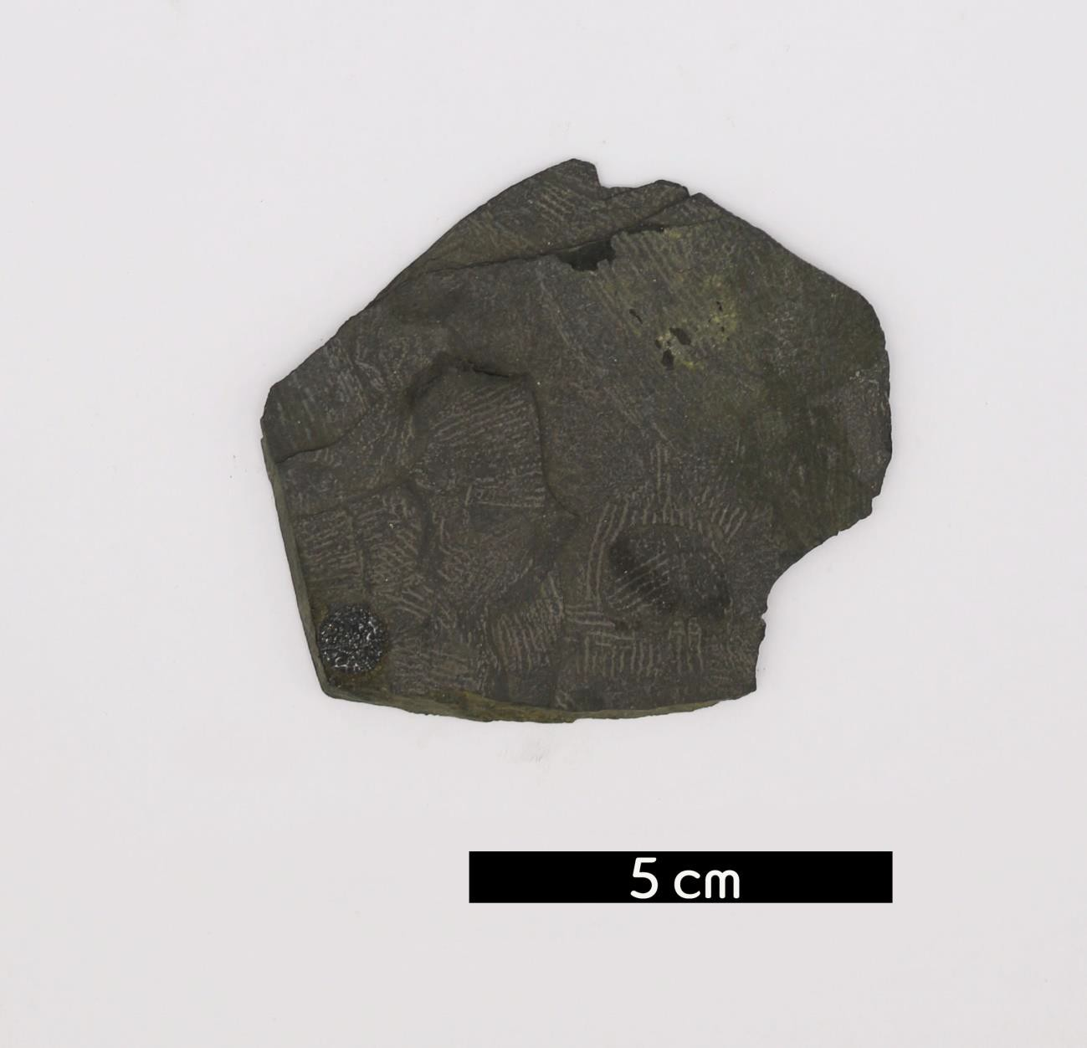
분류 : 화석
- 화석이름 : Graptolite(Dictyonema flabelliforme, 필석

류)
- 보유기관 : 강원대학교 지질학과
- 산지 : 산지 미상
- 특징
  - 필석류 중 가장 잘 알려진 종들 중 하나로, 특징적으로 외 각이 원뿔 모양 또는 종 모양이며 가로줄로 연결된 수많은 가지들이 있다.
  - 고생대의 캄브리아기 중기 무렵부터 석탄기 초기까지 지구 상에 군체를 이루어 살고 있던 부유동물의 화석이다.
  - 고생대 초기에만 생존하였기 때문에 이 시기를 구분짓는
중요한 표준 화석이 된다.
  - 바다 속에서만 생활하였으며, 그물 모양 또는 방사상이나
선형으로 군락을 이룬다.
  - 이 표본은 하부 오르도비스계에서 산출되었다.

